**PATRON TYGODNIA**

**28 VI**

św. Ireneusz (†ok. 202), biskup Lyonu, męczennik;

**29 VI**

święci apostołowie Piotr (†ok. 64), pierwszy papież, i Paweł (†ok. 67), nazywany Apostołem Narodów;

**3 VII**

św. Tomasz Apostoł (†67), według tradycji zaniósł wiarę do Indii, gdzie poniósł śmierć męczeńską.



**ZASŁYSZANE - PRZECZYTANE**

**O ludziach i korzeniach**

Pouczająca jest ta scena z *Małego Księcia*, w której Mały Książę przechodząc przez pustynię, spotkał nagle samotny kwiat… nędzy kwiat o trzech płatkach. „- Dzień dobry – powiedział Mały Książę - Dzień dobry – odrzekł kwiat - Gdzie są ludzie? – grzecznie zapytał Mały Książę. Kwiat widział kiedyś przechodzącą karawanę, więc odpowiedział. - Ludzie? Jak sądzę, istnieje sześciu czy siedmiu ludzi. Widziałem ich kiedyś przed laty. Lecz nie wiadomo, gdzie można ich odnaleźć. Wiatr nimi miota. Nie mają korzeni – to jest bardzo niedobrze dla nich”.

/Kazimierz Wójtowicz, Opowiastki/

Odpowiedzi: Symeon / św. Andrzej

**EWANGELIA NA DZIŚ**

## Mk 5, 21-43

## *Wskrzeszenie córki Jaira*

Gdy Jezus przeprawił się z powrotem łodzią na drugi brzeg, zebrał się wielki tłum wokół Niego, a On był jeszcze nad jeziorem. Wtedy przyszedł jeden z przełożonych synagogi, imieniem Jair. Gdy Go ujrzał, upadł Mu do nóg i prosił usilnie: „Moja córeczka dogorywa, przyjdź i połóż na nią ręce, aby ocalała i żyła”. Poszedł więc z nim, a wielki tłum szedł za Nim i zewsząd Go ściskali. A pewna kobieta od dwunastu lat cierpiała na upływ krwi. Wiele przecierpiała od różnych lekarzy i całe swe mienie wydała, a nic jej nie pomogło, lecz miała się jeszcze gorzej. Słyszała ona o Jezusie, więc zbliżyła się z tyłu między tłumem i dotknęła się Jego płaszcza. Mówiła bowiem: „Żebym się choć Jego płaszcza dotknęła, a będę zdrowa”. Zaraz też ustał jej krwotok i poczuła w ciele, że jest uzdrowiona z dolegliwości.  
Jezus także poznał zaraz w sobie, że moc wyszła od Niego. Obrócił się w tłumie i zapytał: „Kto dotknął się mojego płaszcza?” Odpowiedzieli Mu uczniowie: „Widzisz, że tłum zewsząd Cię ściska, a pytasz: «Kto się Mnie dotknął?»”. On jednak rozglądał się, by ujrzeć tę, która to uczyniła. Wtedy kobieta przyszła zalękniona i drżąca, gdyż wiedziała, co się z nią stało, upadła przed Nim i wyznała Mu całą prawdę. On zaś rzekł do niej: „Córko, twoja wiara cię ocaliła, idź w pokoju i bądź uzdrowiona ze swej dolegliwości”. Gdy On jeszcze mówił, przyszli ludzie od przełożonego synagogi i donieśli: „Twoja córka umarła, czemu jeszcze trudzisz Nauczyciela ?” Lecz Jezus słysząc, co mówiono, rzekł przełożonemu synagogi : „Nie bój się, tylko wierz”. I nie pozwolił nikomu iść z sobą z wyjątkiem Piotra, Jakuba i Jana, brata Jakubowego.  
Tak przyszli do domu przełożonego synagogi. Wobec zamieszania, płaczu i głośnego zawodzenia wszedł i rzekł do nich: « Czemu robicie zgiełk i płaczecie? Dziecko nie umarło, tylko śpi». I wyśmiewali Go. Lecz On odsunął wszystkich, wziął z sobą tylko ojca, matkę dziecka oraz tych, którzy z Nim byli, i wszedł tam, gdzie dziecko leżało. Ująwszy dziewczynkę za rękę, rzekł do niej: „Talitha kum”, to znaczy: „Dziewczynko, mówię ci, wstań”. Dziewczynka natychmiast wstała i chodziła, miała bowiem dwanaście lat. I osłupieli wprost ze zdumienia. Przykazał im też z naciskiem, żeby nikt o tym nie wiedział, i polecił, aby jej dano jeść.

*d*

*owiedzi: Synaj/Sefora*

*Odpowiedzi: Synaj/Sefora*

**PRZEWODNIK PO WIERZE**

**Pismo Święte**

**LIST DO FILIPIAN**

List Pawła do Kościoła w Filipii jest pełen głębokiej miłości i radości.

**Treść**

Pozdrowienia, podziękowania i modlitwa, rozdział 1,1-11

Doświadczenia Pawła i jego nadzieje 1,12-26

Życie według nakazów Jezusa 1,27-2,18

Dwóch przyjaciół Pawła 2,19-30

Zysk i strata 3

Polecenia i podziękowanie za podarunek 4,1-20

Końcowe pozdrowienia 4,21-23

**Czas napisania i adresaci**

Kościół w Filipii był pierwszym Kościołem założonym przez Pawła po jego przyjściu do Europy. Wydaje się, że Łukasza – lekarza, który towarzyszył Pawłowi i spisał Ewangelię i Dzieje – łączyły bliskie więzi z Kościołem, w tym mieście w północnej Grecji, w którym mocno odczuwało się rzymskie wpływy. List Pawła, jak się powszechnie uważa, jest jednym z czterech napisanych przez niego w czasie uwięzienia w Rzymie we wczesnych latach sześćdziesiątych, ale niektórzy opowiadają się za rokiem 54 po Chr., kiedy – jak się przypuszcza – Paweł przebywał w więzieniu w Efezie.

**Sławne fragmenty**

Bóg kończy to, co zaczął 1,4-6

„Żyć w Chrystusie” 1,20-24

Pokora i wielkość Jezusa 2,5-11

Cel i nagroda 3,12-14

Pokój Boży 4,4-7

„Co jest prawdziwe…” 4,8

Mocni w Chrystusie 4,11-13

**Główne tematy**

Szczególnymi powodami , dla których Paweł napisał ten list , były: podarunek, jaki Filipianie mu przesłali, oraz jego chęć powierzenia ich opiece Epafrodyta. Wykorzystał tę sposobność także do wyrażenia swej miłości do tych chrześcijan i radości z ich sukcesów. Mimo, iż Paweł wyczuwał, ze śmierć może być blisko, słowa „radość” i „radujcie się” pojawiają się raz po raz. Perspektywa śmierci każe mu zestawić rzeczy, które uważa za najważniejsze .



**Nie tylko dla najmłodszych**

**Zagadki biblijne i inne ciekawostki - znalezione tu i tam**

**ZAGADKI BIBLIJNE**

65.

Który starzec przed skonaniem jeszcze ujrzeć miał Mesjasza i kto w dzień Ofiarowania Zbawcę świata nam ogłasza?

Łk 2,25-35

66.

Razem z bratem swym, Szymonem, prosty rybak rybę łowił. Potem został apostołem, a jak zwał się? Kto odpowie?

Mt 4, 18-20

Mk 1, 16-20

*Odpowiedzi szukaj w gazetce*

ks. Tarsycjusz Sinka CM, Liturgika/

**CZY TY MNIE KOCHASZ?**

Mariarosa Guerrini OSA

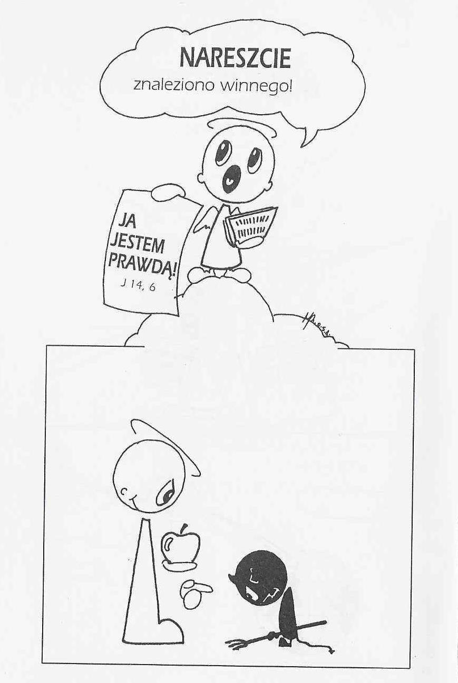

**WARTO PAMIĘTAĆ …**

**SIEDEM SAKRAMENTÓW ŚWIĘTYCH – Eucharystia /12/**

SAKRAMENT – WIDZIALNY ZNAK NIEWIDZIALNEJ ŁASKI BOŻEJ.

**Sugestie**/kontynuacja/

Msze święte niedzielne i świąteczne – dla podkreślenia uroczystego wymiaru świętowania, które ma swoje źródło w radości paschalnej – powinny odróżniać się od Mszy świętych sprawowanych w dni powszednie, przez bogatszą oprawę liturgiczną.

Należy również formować w wiernych, świadomość, że systematyczne uczestnictwo we Mszy świętej niedzielnej i świątecznej pozwala odnaleźć i zachować swoją tożsamość przez zjednoczenie z Chrystusem we wspólnocie wiary.

Sprawą ważną dla wychowania jest zabieranie przez rodziców na Mszę świętą małych dzieci i stopniowe wprowadzanie ich w istotę przeżywanych przez wspólnotę tajemnic wiary.

**Nieporozumienia**

Eucharystia to nie znak Chleba-Hostii, znak obecności Chrystusa, ale sprawowanie przez kapłana i wiernych Ofiary Eucharystycznej wraz z przyjęciem przez nich Komunii świętej. Udział w niedzielnej Eucharystii nie może być traktowany jedynie jako wypełnienie nakazu Kościoła czy też jako podarunek ofiarowany Bogu z nakazu Kościoła.

Msza święta nie jest spotkaniem członków jakiegoś stowarzyszenia. Nie jest ona tylko piękną ceremonią uświetniającą bardziej uroczyste i ważne momenty w życiu człowieka, takie jak: ślub, pogrzeb, rocznica patriotyczna lub pewne znaczące wydarzenia w danej wspólnocie. Kościół w czasie sprawowania Eucharystii nie może być teatrem, gdzie jest biernym widzem. Niektóre osoby są przekonane, że podczas Mszy świętej mogą wyprosić sobie u Boga potrzebne łaski i dary, i traktują ją jako nadzwyczaj skuteczną modlitwę. Dla wielu osób Msza święta jest tylko po to, aby swoich zmarłych wesprzeć modlitwą.

Ks. Kazimierz Mielczarek, Sakramenty – siedem znaków w życiu Kościoła.

**INTENCJE MSZALNE**

**TYDZIEŃ 27.06.2021 – 04.07.2021**

|  |  |
| --- | --- |
| **27.06 - Niedziela** | 08.00 – + Władysław i Anna Dzieżyk i z-li z rodziny Dzieżyk  08.00 – + Barbara Fidurska /up/ - int. odprawiana poza parafią  11.00 – Dziękczynna z prośbą o łaskę zdrowia i Boże błogosławieństwo dla P. Barbary i Waldemara w 35 rocznicę ślubu  11.00 – + Marianna i Władysław Pawłowscy - int. odprawiana poza parafią  Chrzest |
| **28.06 - Poniedziałek** | 15.30 – + Władysław Duch /imieninowa/  16.00 – + Czesław i Czesława Rykowscy i z-li z rodziny Żelazek |
| **29.06 - Wtorek** | 15.30 – + Andrzej Tański  16.00 – + Leokadia Bałdyga i Eugeniusz Bałdyga  16.00 – + Ks. Stanisław Marszał i Ks. Janusz Malinowski - int. odprawiana poza parafią |
| **30.06 – Środa** | 15.20 – Nowenna do św. Józefa  15.30 – + Helena i Adam Garlińscy  Nowenna do Matki Bożej Nieustającej Pomocy  16.00 – + Henryk Niski |
| **01.07 – Czwartek** | 07.30 – + Stanisława Kałędek /greg – 1/  08.00 – + Stanisław Lichtensztejn /up/  08.00 – Dziękczynna z prośbą o łaskę zdrowia i Boże błogosławieństwo z okazji 15 rocznicy ślubu - int. odprawiana poza parafią  08.00 – O łaskę zdrowia, opiekę Matki Bożej i błogosławieństwo Boże dla postulatu Margaretek - int. odprawiana poza parafią  08.30 – 09.00 – Adoracja Najświętszego Sakramentu |
| **02.07 – Piątek** | 07.30 – + Wiesław Rejmentowski /up/  15.00 – Spowiedź  16.00 – + Stanisława Kałędek /greg/ |
| **03.07 – Sobota** | 07.30 – + Bronisław Tański  08.00 – + Stanisława Kałędek /greg/  17.00 – Ślub: Paulina i Jakub |
| **04.07 – Niedziela** | 08.00 – + Józef Samsel  TRANSMISJA MSZY O 11.00  11.00 – + Stanisława Kałędek /up/  11.00 – Dziękczynna z prośbą o łaskę zdrowia i Boże błogosławieństwo dla P. Marianny Białej w 80 rocznicę urodzin - int. odprawiana poza parafią  11.00 – + Marianna Lipka – int. od KŻR - int. odprawiana poza parafią |

**OGŁOSZENIA DUSZPASTERSKIE**

1. Jednym z owoców Eucharystii jest nasze uzdrowienie. Dokonuje się w głębokiej jedności z Bogiem i nie od razu skutki Jego działania są widoczne. Czasami trzeba dystansu, czasu, a przede zaufania Bogu, które wzmacnia naszą wiarę w życiu codziennym. Po wyjściu ze Mszy Świętej, pobłogosławieni przez Boga, umocnieni Jego słowem i ciałem, jesteśmy przeświadczeni, że On jest zawsze z nami, że nam błogosławi i uzdrawia nas mocą swoich sakramentów. 2. Kończy się czerwiec – miesiąc szczególnej modlitwy do Najświętszego Serca Jezusa. Mamy za co Boga uwielbiać i za co przepraszać. Zapraszamy na ostatnie w tym miesiącu nabożeństwa czerwcowe codziennie po Mszy o 16.00. Od lipca Msze o godzinie 7.30 i 8.00. 3. We wtorek 29 czerwca uroczystość Świętych Apostołów Piotra i Pawła. Tego dnia w sposób szczególny pamiętajmy o Piotrze naszych czasów, papieżu Franciszku, i ks. bp. Januszu i ks. bp. Tadeusza i prośmy Ducha Świętego, aby towarzyszył im w posłudze. 4. W tym tygodniu przypada pierwszy czwartek i pierwszy piątek miesiąca. Będziemy się modlić w intencji powołań kapłańskich. Czwartek Msze o 7.30 i 8.00 a potem adoracja Najświętszego Sakramentu. 5. W sobotę o godz. 7.30 Msza Święta wynagradzająca Niepokalanemu Sercu Maryi nasze niewierności i znieważenia. Po Mszy wystawienie Najśw. Sakramentu i Litania do Matki Bożej. 6. Wszystkim solenizantom i jubilatom tego tygodnia życzymy obfitości łask Bożych i opieki Matki Najświętszej na każdy dzień. Miłej i błogosławionej niedzieli. Związek małżeński pragną zawrzeć następujące osoby: Patryk Święcki, kawaler, zamieszkały na terenie parafii tutejszej oraz Dominika Szwaradzka, panna, zamieszkała na terenie parafii w Jezioranach zapowiedź druga.

|  |
| --- |
| **ŻYCZYMY UDANEGO I BŁOGOSŁAWIONEGO TYGODNIA UŚMIECHNIJ SIĘ!** |

